Лабораторная работа №86

Спектроскопическое определение ядерных моментов
Поляков Даниил, 19.Б23-фз
Цель работы: исследовать явление сверхтонкого расщепления уровней энергии электронов, определить отношение магнитного момента ядра к ядерному магнетону для Rb⁸⁷.

Схема установки
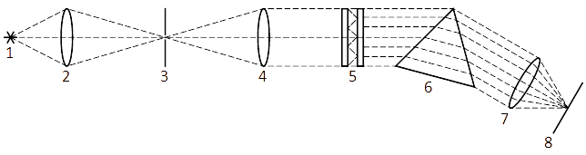
1 — рубидиевая лампа;
2, 4, 7 — фокусирующие линзы;
3 — входная щель спектрографа;
5 — интерферометр Фабри-Перо;
6 — диспергирующая призма;
8 — ПЗС-матрица.

Расчётные формулы
- Величина сверхтонкого расщепления:
t = 10 мм — толщина воздушного слоя эталона;
d_{k} — диаметр большего (менее яркого) кольца k-го порядка;
d′_{k} — диаметр меньшего (более яркого) кольца k-го порядка;
d_{k+1} — диаметр большего (менее яркого) кольца k+1-го порядка.
- Постоянная сверхтонкой структуры:
— величина сверхтонкого расщепления;
h — постоянная Планка;
c — скорость света;
F = 1 — механическое квантовое число.
- Множитель Ланде:
A — постоянная сверхтонкой структуры;
n* = 1.80 — эффективное квантовое число для данного состояния валентного электрона;
h — постоянная Планка;
c — скорость света;
R = 109737 см⁻¹ — постоянная Ридберга;
α — постоянная тонкой структуры,
α² = 5.324⋅10⁻⁵;
Z = 37 — эффективный заряд ядра на той части траектории электрона, которая проникает внутрь атомного остатка;
Z_{a} = 1 — эффективный положительный заряд, в поле которого движется электрон на той части орбиты, которая лежит вне атомного остова.
- Отношение магнитного момента ядра к ядерному магнетону:
I = 3/2 — ядерное квантовое число;
g(I) — множитель Ланде.

- Формулы для вычисления погрешностей:
  - Абсолютная погрешность прямых измерений:
n — количество измерений;
t — коэффициент Стьюдента;
∆_{x, сист} — систематическая погрешность.
  - Абсолютная погрешность косвенных измерений:

Порядок измерений
- Включаем рубидиевую лампу. Перемещая линзу, фокусируем изображение лампы на входной щели. Максимально открываем входную щель.
- Запускаем ПО для работы с ПЗС-матрицой, подключенной к компьютеру. Вращая призму спектрографа с помощью барабанчика, находим изображение дублета из двух синих линий. Перемещая линзу коллиматора, добиваемся чёткого изображения.
- Изменяя настройки ПО, добиваемся такой яркости изображения, при которой интерференционные кольца хорошо различимы, но при этом не слишком яркие, иначе их максимум будет размыт. Сохраняем полученное изображение.

Результаты
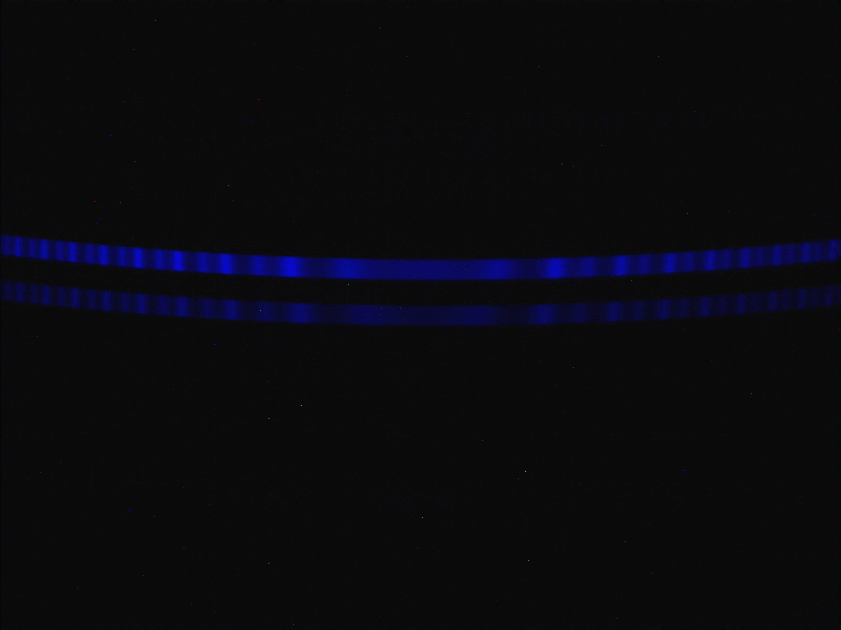Рисунок 1. Изображение дублета Rb⁸⁷
На обоих спектральных линиях наблюдается система интерференционных колец с чередующейся интенсивностью. Это свидетельствует о наличии явления сверхтонкого расщепления в атомах рубидия. Более яркая линия (сверху) соответствует энергетическому переходу 6²P_{3/2} → 5²S_{1/2}, а менее яркая (снизу) — переходу 6²P_{1/2} → 5²S_{1/2}.
Для нахождения величины сверхтонкого расщепления необходимо определить диаметры колец. Диаметры колец определим как расстояние между максимумами интенсивности, а положения максимумов определим описанным далее методом. С помощью графического редактора удаляем из изображения красный и зелёный каналы. Значения этих каналов на линиях равны их значениям на остальном фоне (шуму), поэтому их вкладом можно пренебречь. Далее отдельно вырезаем спектральные линии.
Рисунок 2. Вырезанные спектральные линии
Теперь разбиваем линии на вертикальные полосы шириной в один пиксель и вычисляем средние значения интенсивности (значения синего канала) пикселей на этих полосах. Получаем распределение интенсивности по горизонтали.
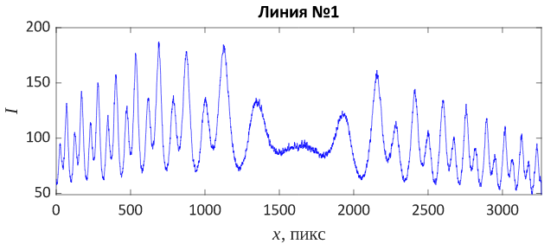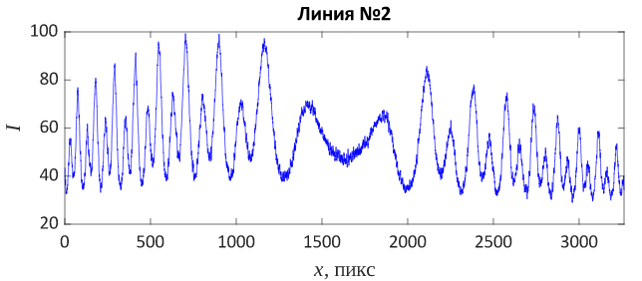График. Средняя интенсивность пикселей вдоль спектральных линий
По полученным графикам легко определяются положения максимумов интенсивности. Погрешность определения диаметров будем считать постоянной и равной 2 пикселям:
∆_{d} = 2 пикс
Таблица.
Диаметры колец, величина сверхтонкого расщепления и другие параметры
№ линии | k | d, пикс | d′, пикс | , м⁻¹ | , м⁻¹ | A, ×10⁻²⁴ Дж | g(I)
1 | 1 | 3052 | 2960 | 22 ± 3 | 21.6  ± 0.8 | 2.15  ± 0.08 | 2.01  ± 0.08 | 3.01  ± 0.12
1 | 2 | 2836 | 2738 | 21 ± 3
1 | 3 | 2600 | 2494 | 21 ± 2
1 | 4 | 2342 | 2223 | 21.5 ± 1.5
1 | 5 | 2054 | 1912 | 21.9 ± 1.0
1 | 6 | 1712 | 1536 | 22.1 ± 0.5
1 | 7 | 1280 | 1032 | —
2 | 1 | 3032 | 2932 | 23 ± 3 | 23.0  ± 0.8 | 2.28  ± 0.08 | 2.13  ± 0.08 | 3.20  ± 0.11
2 | 2 | 2814 | 2708 | 23 ± 3
2 | 3 | 2576 | 2460 | 23 ± 2
2 | 4 | 2318 | 2186 | 23.3 ± 1.4
2 | 5 | 2024 | 1876 | 22.3 ± 0.9
2 | 6 | 1674 | 1486 | 22.8 ± 0.5
2 | 7 | 1224 | 948 | —

